ASODUR-V360W, 7032, 6kg 6 kg, Kombigebinde 1.000

SCHOMBURG

Eigenschaften

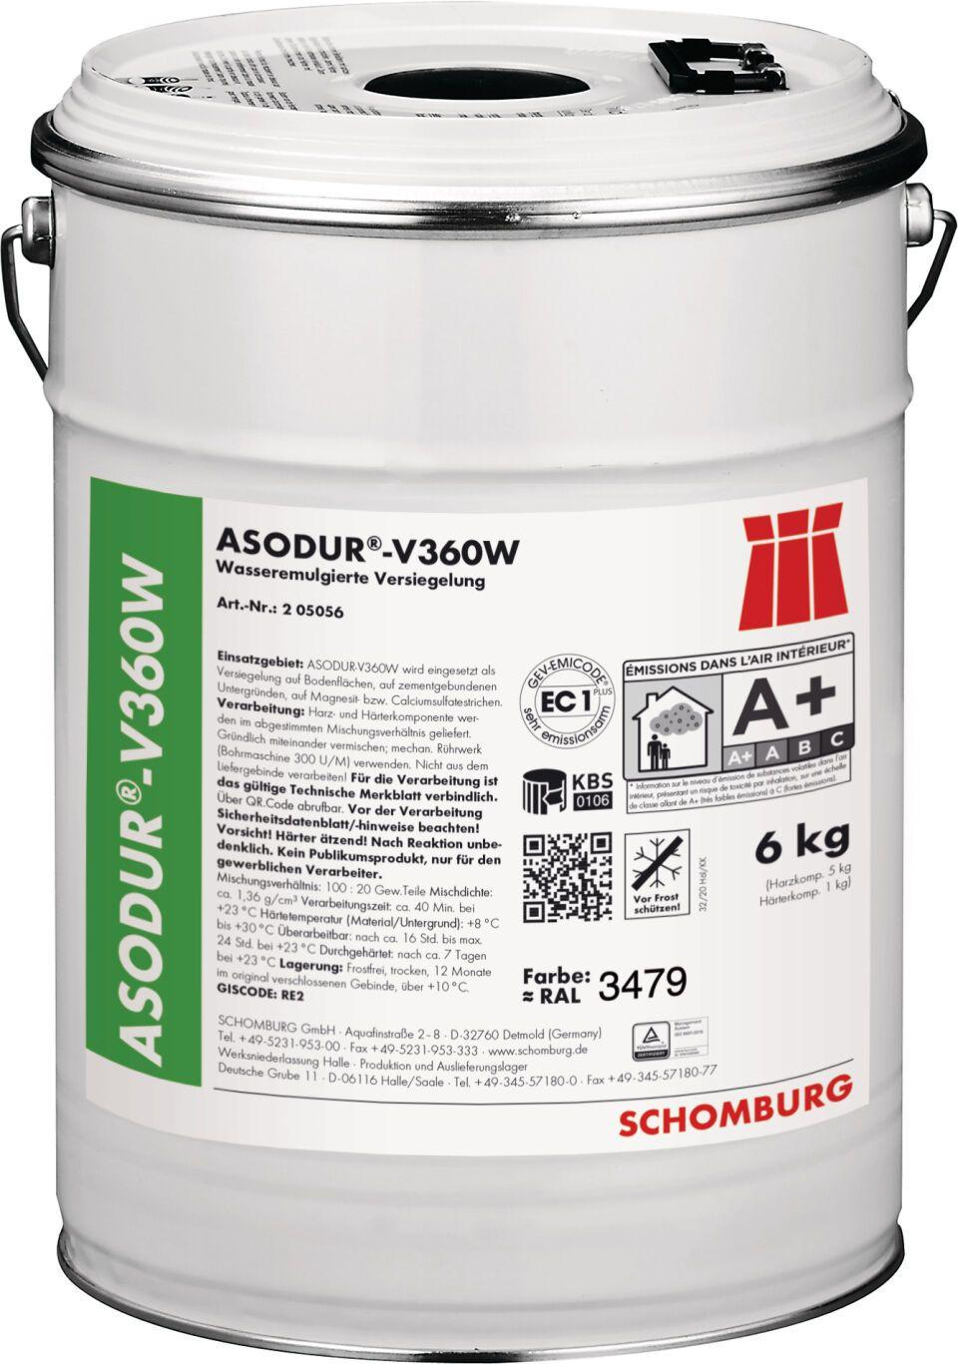

GTIN:

4035854030992

HAN:

205056912

Bindemittelbasis

Reaktionsharz

Farbton

grau

Werkstoff

Epoxidharz

Diffusionsverhalten

diffusionsfähig

Lösemittelhaltigkeit / Wasserverdünnbarkeit

lösemittelfrei